Załącznik Nr 4 do zapytania ofertowego
OPIS PRZEDMIOTU ZAMÓWIENIA

dla realizacji zadania inwestycyjnego pn. „ Remont Dirt Parku ” na terenie działki ewidencyjnej nr 1083/120 obr. 207 stanowiącej własność Gminy Miasto Rzeszów polegającego na wykonaniu prac remontowo – konserwacyjnych urządzeń Dirt Parku.

Ustalenia zawarte w niniejszym Opisie przedmiotu zamówienia dotyczą zakupu, dostawy materiałów oraz wykonania remontu wskazanych obiektów – przeszkód
Zakres prac:
- Remont konstrukcji i poszycia wież, zjazdów i schodów oraz poręczy – poprzez wymianę elementów konstrukcji stanowiącej szkielet zjazdów oraz drewnianej nawierzchni toru (deski). 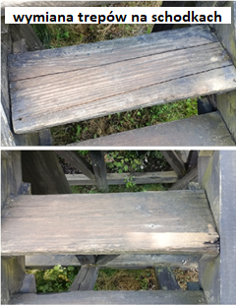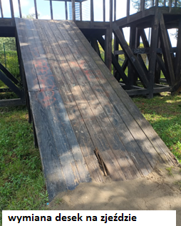 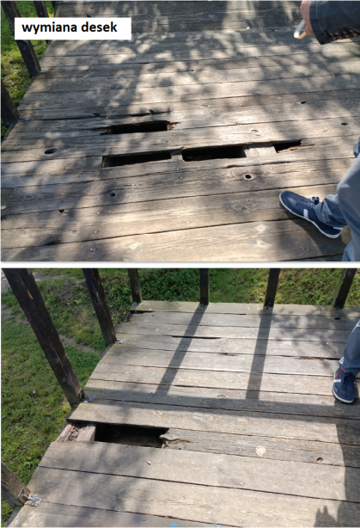 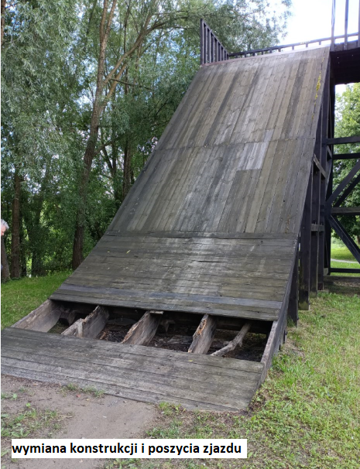 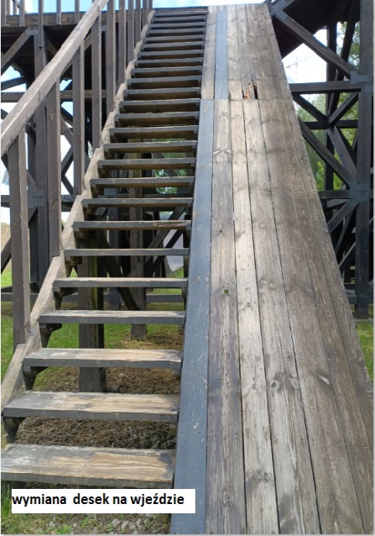 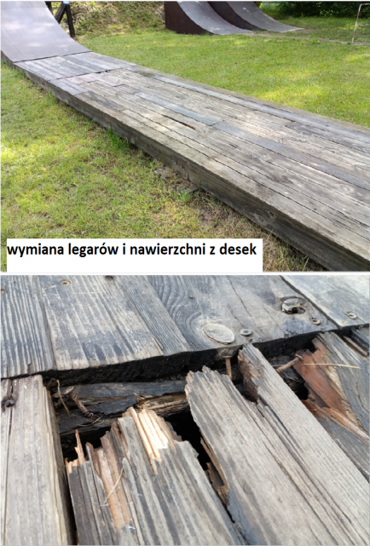
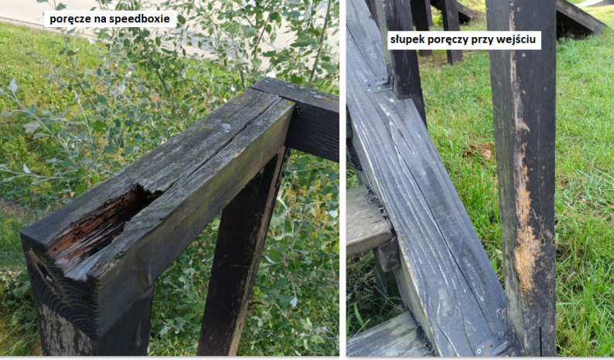
- Wymiana uszkodzonych fragmentów obudowy wież i wybić wykonanych ze sklejki
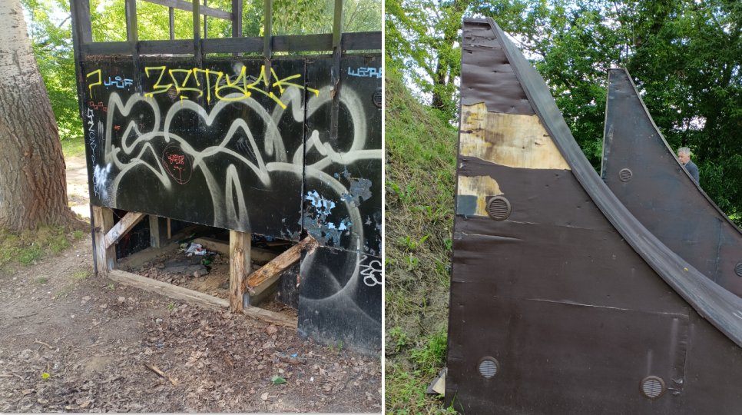
- Dwukrotne malowanie impregnatem elementów wykonanych z drewna i sklejki
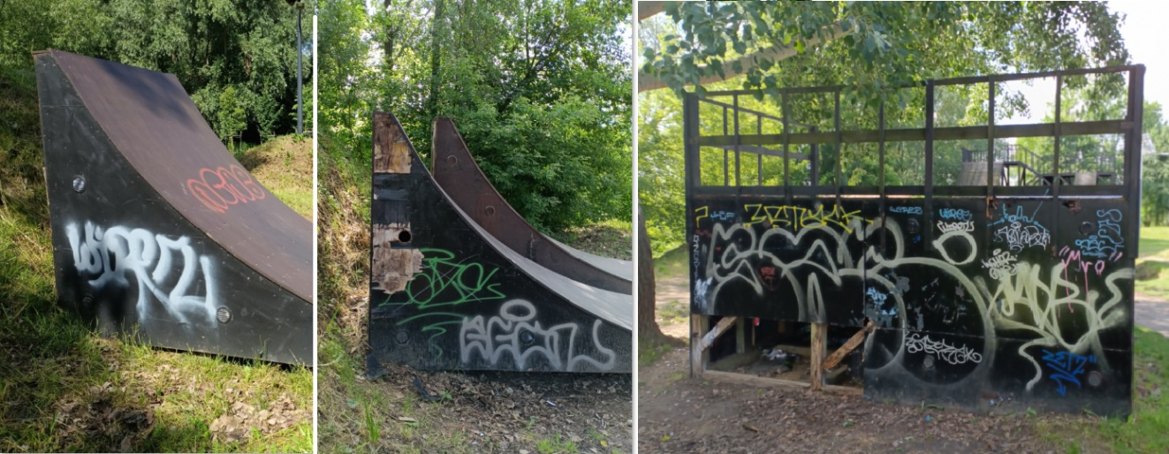

Realizacja inwestycji ma na celu remont odtworzeniowy istniejących urządzeń, bez zmiany ich konstrukcji i przeznaczenia.
Materiały
Materiały przed wbudowaniem muszą być zatwierdzone przez Zamawiającego oraz muszą posiadać stosowne atesty, certyfikaty dopuszczające, oświadczenia producenta oraz odpowiadać warunkom technicznym producenta lub innym warunkom umownym.
- Drewno konstrukcyjne lite, sezonowane z gatunków jodła lub sosna o klasie wytrzymałości min. C22 – 2,5 m3

Sklejka szalunkowa o grubości 18 mm gładka, wodoodporna – wierzch laminowany warstwą fenolową; brzegi sklejki pokryte farbą akrylową – 15 m2.
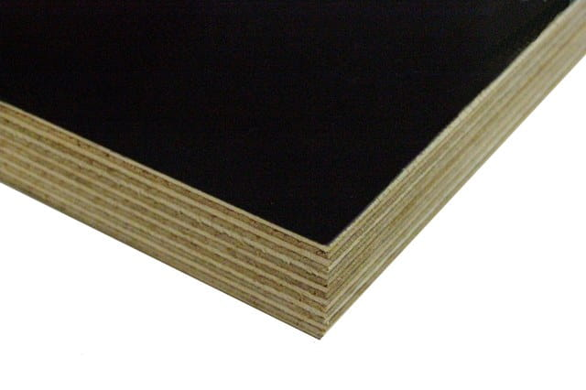
- Sklejka antypoślizgowa 6x1250x2500 mm z odciśniętą jednostronnie lub dwustronnie strukturą antypoślizgową. Wykonana na bazie sklejki liściastej – wodoodpornej. Montaż dwóch warstw – 24 m2

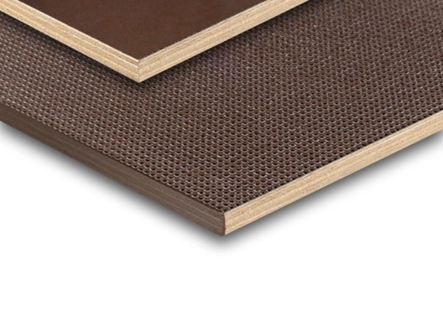
- Impregnat do drewna i sklejki, kolor „palisander” – dwukrotne malowanie – powierzchnia 250 m2.
- Wkręty ciesielskie typu TORX (Ø 4 6 mm, długość 6-16 cm) – 4 kg
- Fundament punktowy (stopa betonowa) pod konstrukcję drewnianego podestu – 2 punkty

Odbiór prac związanych z remontem lub wymianą uszkodzonych elementów
Zgłoszenie odbioru prac przez Wykonawcę nastąpi co najmniej 3 dni robocze przed planowanym zakończeniem umowy.
Odbiorowi podlegają: jakość materiałów, ilości użytych materiałów zawartych w opisie przedmiotu zamówienia.
Roboty należy wykonać zgodnie z przepisami BHP i sztuką budowlaną.
Terminy realizacji
Wykonawca zrealizuje przedmiot umowy w terminie do 15 lipca 2024r.
WYLICZENIA POWIERZCHNI / ILOŚCI MATERIAŁÓW POTRZEBNYCH DO REMONTU:
3. SPEEDBOX 3 m - wymiana
-2 szt. trepów na schodach: wymiary 67 x 25 x 3, 2 cm
- 2 deski na pochylni/wjeździe: 410 x 18 x 2,2 cm
- poręcz: 7 x 7 x 50 cm, 7 x 7 x 310 cm, 7 x 7 x 400 cm
- słupek przy poręczy: 7 x 7 x 150cm
- 10 szt. desek na „podłogę”: 300 x 18 x x2,2 cm
- pochylnia / zjazd: 200 x 18 x 2,2 cm
7. QUATER BOX – wymiana
- belka konstrukcyjna (zastrzał): 10 x 10 x 200 cm
- 7 szt. - słupki przy poręczy: 5 x x2,2 x 200 cm
- sklejka antypoślizgowa na „podłodze” : 250 x 470 x 0,6 cm
- sklejka szalunkowa o grubości 1,8 cm na boki przeszkody: 5 m²
WYBICIA – wymiana poszycia ze sklejki szalunkowej o grubości 1,8 cm
- w6: powierzchnia 2 m²
- w4: powierzchnia 2,65 m² na boki, 1,60 m² na plecy
- w7: powierzchnia 1 m² na plecy
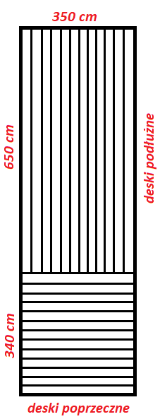
- w3¨powierzchnia 2 m² na bok
10. SPEEDBOX 6 m – wymiana
- 5 szt. belka konstrukcyjna na zjeździe: 350 x 15 x 5 cm
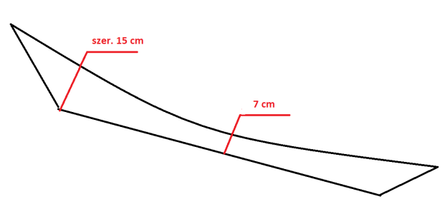
- deski podłużne na zjeździe (szerokość zjazdu 350 cm)
650 x 350 x 2,2 cm
- deski poprzeczne : 340 x 350 x 2,2 cm

10. SPEEDBOX 5 m – wymiana
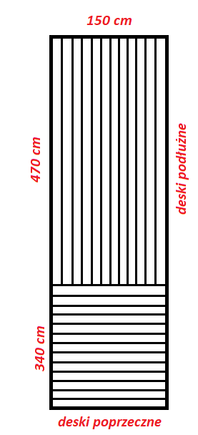
- deski podłużne na zjeździe: 470 x 150 x 2,2 cm
- 1 szt. deski poprzeczne: 150x 20 x 2,2 cm
- drewniana nawierzchnia (płaska): 460 x 150 x 2,2 cm
- poręcz: 7 x 7 x 130 cm
-deski na wjazd: 360 x 60 x 2,2 cm, 415 x 10 x 2,2 cm
- 2 szt. trepów: 95 x 26 x 5 cm
- wymiana legarów na drewnianej nawierzchni płaskiej: 650 x 18 x 10 cm
- 10 szt. poprzecznych legarów: 150 x 12 x 6 cm
- 2 fundamenty punktowe (stopy betonowe) pod konstrukcję drewnianą płaską

Wkręty ciesielskie typu TORX o średnicy 6 mm i długości od 6 do 16 cm) – 4 kg
Malowanie – dwukrotne, impregnat kolor „palisander” - 250 m2
PRZEDMIAR ROBÓT - REMONT PRZESZKÓD NA DIRT PARK W RZESZOWIE
Lp. | Opis robót | jednostka | obmiar
1. | Zakup desek | m3 | 2,5
2. | Zakup sklejki szalunkowej o gr. 18 mm o wymiarze arkusza 3 x 1,5 m | m2 | 15
3. | Zakup sklejki antypoślizgowej o wym 250 x 125 x 6 mm); przyjęto 2 warstwy | m2 | 24
4. | zakup wkrętów ciesielskich typu TORX (Ø 4 6 mm, długość 6-16 cm) | kg | 4
5. | Wykonanie fundamentu punktowego | szt. | 2
6. | Malowanie/impregnacja dwukrotne | m2 | 250

